Математические основы защиты информации и информационной безопасности. Отчет по лабораторной работе №8

Целочисленная арифметика многократной точности

Серенко Данил Сергеевич 1132236895

Содержание

# Цель работы

Освоить на практике целочисленную арифметику многократной точности

# Выполнение лабораторной работы

Требуется реализовать:

1. Алгоритм сложения неотрицательных целых чисел
2. Алгоритм вычитания неотрицательных целых чисел
3. Алгоритм умножения неотрицательных целых чисел столбиком
4. Алгоритм деления многоразрядных целых чисел

## Алгоритмы

*Алгоритм сложения неотрицательных целых чисел основан на стандартном методе сложения в столбик. Две числа выравниваются по разрядам, затем происходит поэлементное сложение с учетом переносов. Результат представляется в виде строки.

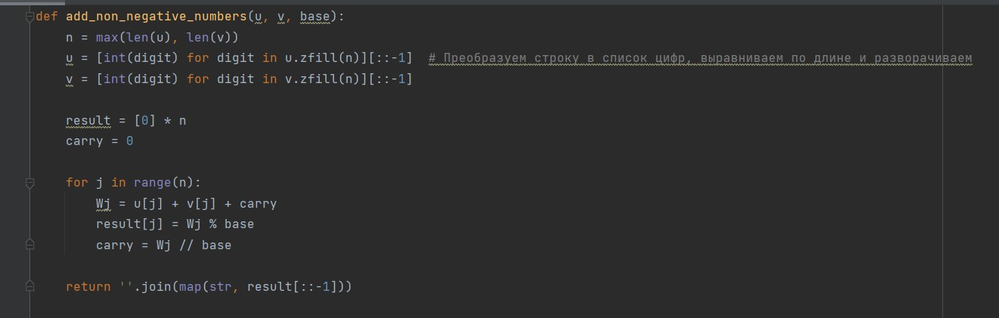

main_func

*Алгоритм вычитания неотрицательных целых чисел основан на стандартном методе вычитания в столбик. Два числа выравниваются по разрядам, и происходит поэлементное вычитание с учетом заемов. Результат представляется в виде строки.

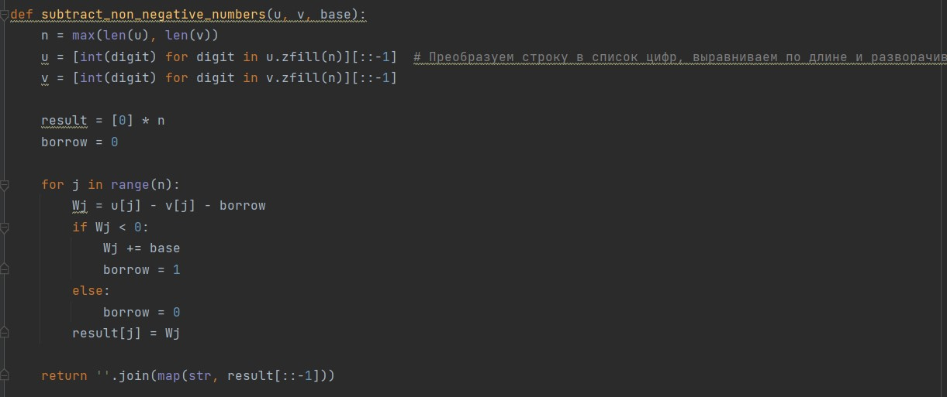

output

*Алгоритм умножения неотрицательных чисел столбиком базируется на стандартном методе умножения в столбик. Два числа представлены в виде списков цифр, и происходит поэлементное умножение с учетом позиции разрядов. Промежуточные результаты суммируются, и конечный результат представляется в виде строки.

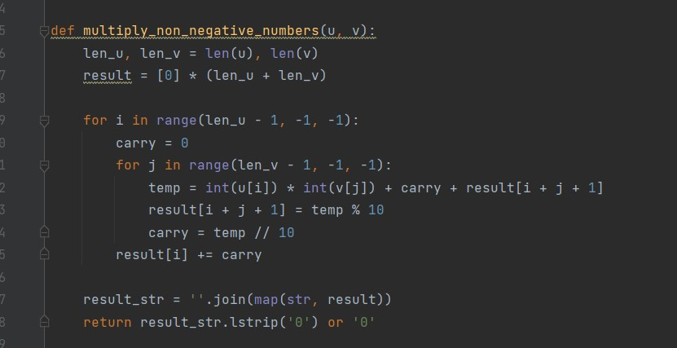

output

*Алгоритм деления многоразрядных целых чисел основан на делении в столбик. Делимое и делитель представлены в виде списков цифр. Алгоритм пошагово вычисляет цифры частного и остаток, используя текущие разряды. Результаты объединяются в строки для представления частного и остатка.

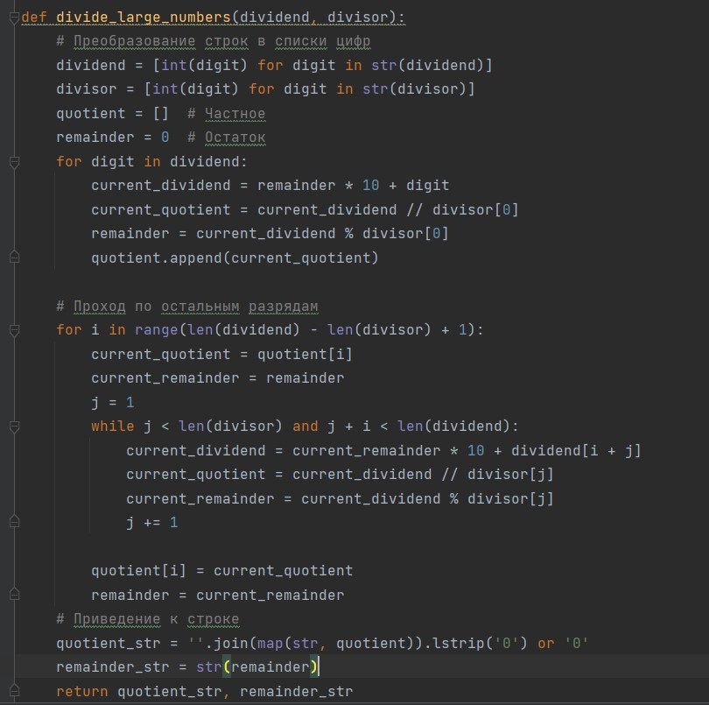

output

Вывод программы:

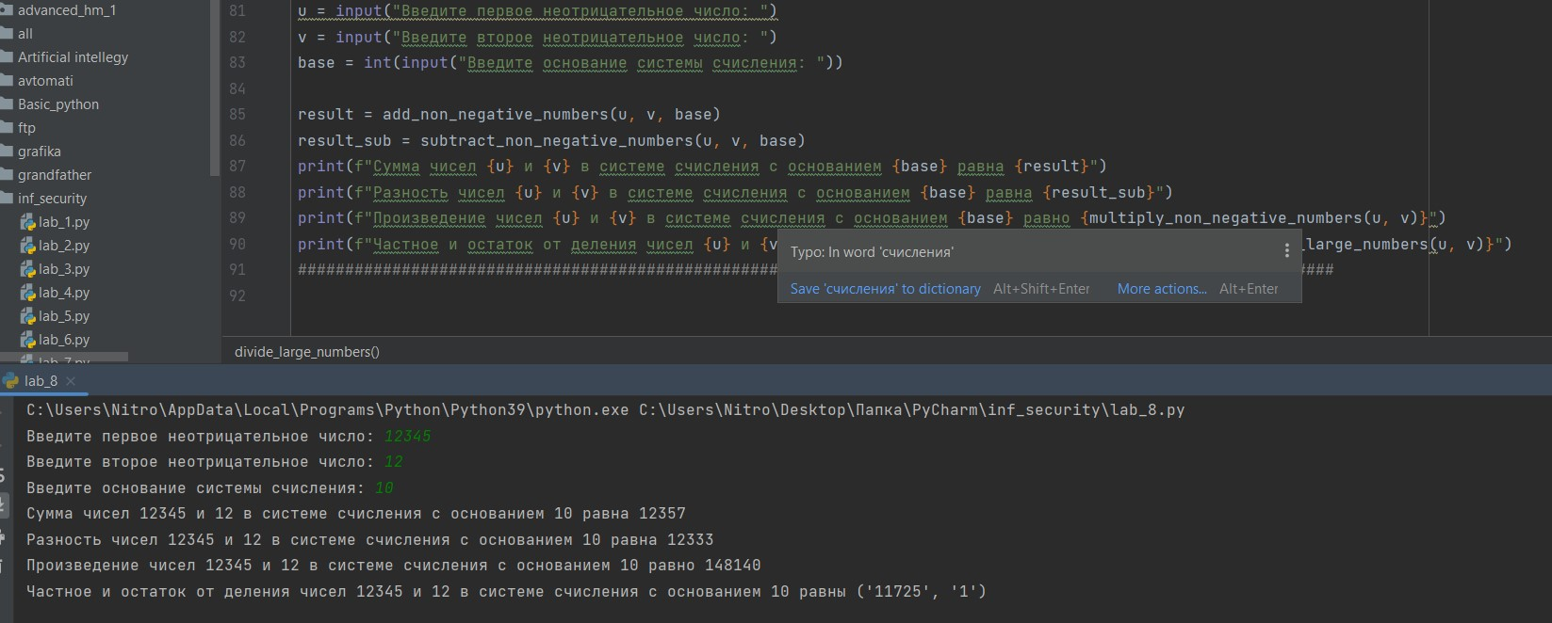

output

# Выводы

В результате выполнения работы я освоил на практике дискретное логарифмирование в конечном поле.

# Список литературы

1. Методические материалы курса